2026臺中國際踩舞嘉年華

全民踩舞趣味競賽 報名簡章

2026.7.17

「臺中國際踩舞嘉年華」自2016年首屆舉辦迄今，每年匯集世界各國多元舞蹈風貌、並結合在地舞蹈特色元素，展現臺中這座城市的熱情活力。為了落實「全民共舞、全民參與」的精神，我們邀請所有對於踩舞活動有興趣的民眾組團報名，街道就是您的舞台，歡迎您與我們一同舞出熱情與活力！
「2026臺中國際踩舞嘉年華」將於9月12日(星期六) 至 9月13日(星期日)盛大辦理，本次活動將首次於臺中市后里區、潭子區、北區、北屯區連續辦理，詳細活動辦理流程，請詳見臺中市政府觀光旅遊局網站。
「全民踩舞趣味競賽」活動自2023年開始舉辦，今年重大突破！2場次之第一名隊伍，將獲邀於活動主舞台進行展演！邀請熱愛跳舞的您，組隊報名加入9月12日(星期六)與9月13日(星期日)的踩舞趣味競賽活動，活動不限舞碼，2場活動獎金總值高達新臺幣20萬元！活動即日起開放網路報名，邀請您在今年秋天來到臺中國際踩舞嘉年華，體驗街道就是舞台、全民舞動臺中的魅力！
【辦理單位】指導單位：交通部觀光署、臺中市政府
主辦單位：臺中市政府觀光旅遊局
承辦單位：穗藝整合行銷有限公司
【活動日期及地點】
潭子場次：115年9月12日（星期六）14：30－16：30
勝利路(潭興路三段路口至潭秀國中側門)。
北屯場次：115年9月13日（星期日）14：30－16：30
豐樂三街至豐樂路二段（四張犁國中側門至四張犁公園）。
(如因報名組數較多，主辦單位將視實際情況提前開始)
【報名資格及場次說明】
每隊參賽人數至少10人，活動不限年齡及背景，只要熱愛音樂與舞蹈，皆歡迎組隊報名參賽！
為鼓勵更多元隊伍參與並展現創意，各隊可以同時報名潭子區及北屯區2場活動，表演舞碼不限；但同一場次之參賽隊伍成員不得重複。
【報名方式】採網路報名或現場報名
- 網路報名：
- 收件期間：即日起至115年8月21日(星期五) 23：59止。
- 報名方式：(以下方式2擇1)
- 填寫Google表單(https://reurl.cc/Wbo6d5) 完成報名。
- 填寫附件報名表，回傳至官方信箱(weiz00883@gmail.com)，即完成報名。
- 報名完成後，請於115年8月31日(星期一)前提供表演當天使用的踩街mp3音樂及主舞台演出mp3音樂 (踩街表演曲目總長限90秒以內、主舞台演出音樂210秒)予踩舞活動推廣小組窗口：鄭先生。
- 網路報名順序將視為現場比賽順序，越早報名，越早表演，還能免去現場排隊報名時間喔！
- 採網路報名者，請於活動當日中午12：30至14：00期間，至主辦單位規定之「全民踩舞趣味競賽報名（到）處」完成報到程序，逾時視同放棄資格。
- 「全民踩舞趣味競賽報名（到）處」：
115年9月12日(星期六)：潭子運動公園外（近勝利路側）
115年9月13日(星期日)：四張犁公園入口處（近豐樂一街）
詳細位置請參考「下方紅色圓圈點位」
- 現場報名：
- 報名時間：請於活動日當日中午12：30至14：00期間完成報名手續，逾時不候。
- 報名地點：於活動場地設置之「全民踩舞趣味競賽報名（到）處」進行報名。
- 「全民踩舞趣味競賽報名（到）處」：
115年9月12日(星期六)：潭子運動公園外（近勝利路側）
115年9月13日(星期日)：四張犁公園入口處（近豐樂一街）
詳細位置請參考「下方紅色圓圈點位」
- 請事先填妥附件報名表，現場繳交。
- 現場報名隊伍將安排於網路報名隊伍之後演出，並按現場報名先後順序作為比賽順序
- 請現場繳交踩街mp3音樂及主舞台演出mp3音樂 (踩街表演曲目總長限90秒以內、主舞台演出音樂210秒)
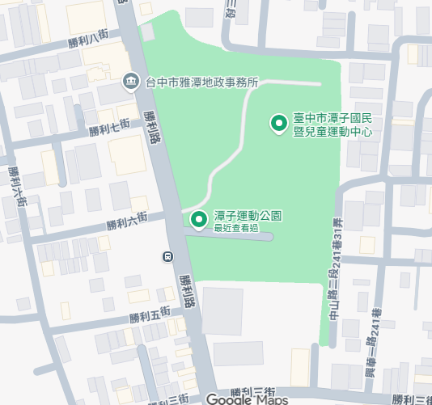
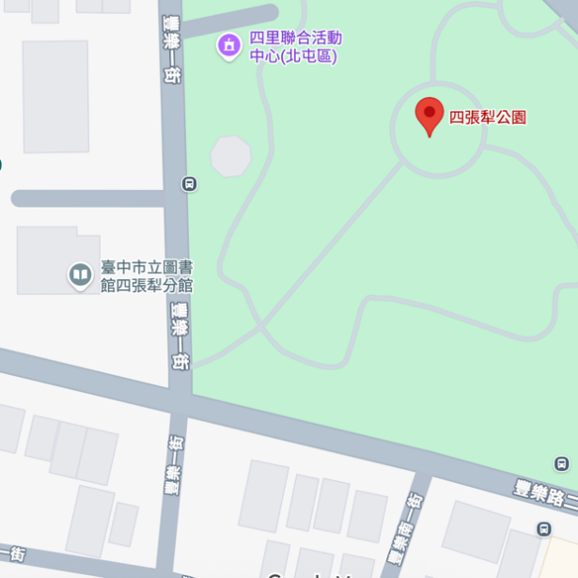
潭子運動中心
勝利路
豐樂一街

勝利路
09/13北屯場次位置
09/12潭子場次位置
豐樂路二段
【活動規則】
- 115年9月12日(星期六)與115年9月13日(星期日)兩日的中午12：30至14：00完成報名/報到手續後，請掃描現場「全民踩舞趣味競賽行前說明」QR code，了解並配合相關賽前注意事項。
- 活動當日14：00至14：30將於「全民踩舞趣味競賽報名（到）處」進行「全民踩舞趣味競賽行前口頭說明會」，預定14：30開始踩街競賽，請參賽隊伍注意相關時程規定，逾時唱名未到且電話聯繫未果，將視同放棄資格。
- 活動因分成兩日兩個區域，下列將分開說明趣味競賽表演路徑與形式：
- 潭子區：
- 起點：潭子區勝利路及潭興路三段交接處；終點：潭子區勝利路（立交實業有限公司門口處），總長約360公尺(路線如下方圖示)。
- 本活動共設置2處定點表演區，觀禮臺為第2處定點（如下方圖示），請各隊依序於各定點進行表演；第一處定點表演區為勝利11街附近 (年青人眼鏡外)；第二處定點表演區為觀禮台 (公車站避車彎 吉的堡美語外面)。
- 完成第一處定點表演後，請續以踩街方式（邊走邊跳）前進至觀禮臺進行最後定點表演，並請勿長時間停滯原地不前。
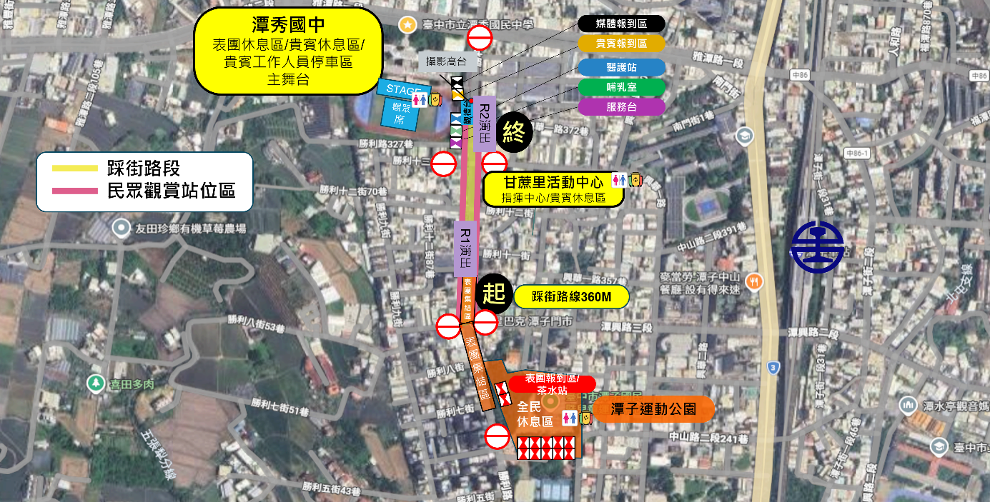
- 定點表演時間至多以90秒為限，表演結束後即抵達終點，請依現場工作人員引導返回表團休息區休憩。
★
★
★ 定點表演區

★
- 北屯區：
- 起點：北屯區豐樂路二段與豐樂三街交接口；終點：北屯區豐樂路二段與豐樂一街交接處總長約230公尺(路線如下方圖示)。
- 本活動共設置2處定點表演區；第一處定點表演區為觀禮臺(十字路口觀禮台前)；第二處定點表演區為國稅局及郵局前路段。
- 觀禮臺為第一處定點（如下方圖示），請在表演結束後續以踩街方式（邊走邊跳）前進第二定點進行表演，每處表演時間至多90秒；期間請勿長時間停滯原地不前。
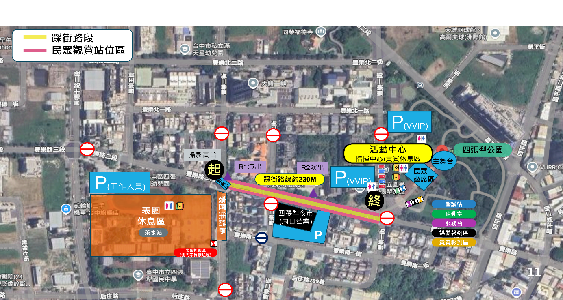
- 於各點表演結束後，請聽從現場工作人員指示返回表團休息區休憩。
★ 定點表演區
★
★
- 參賽隊伍需自備服裝、音樂，由主辦單位提供。表演團體寄放區主辦單位不負責保管責任，請勿攜帶貴重物品。
- 本活動為一年一度的盛會，匯聚來自各界的優秀表演者，場地封街規劃、交通調度及演出流程皆為事前長期籌備與協調之成果，無論晴雨皆將如期舉行。若遇雨天，主辦單位將備有吹風機及熱水等，提供表演者使用。
- 隊伍評分：
- 評比方式：邀請青年委員與專業評審，針對踩街、定點表演等項目綜合評分。
- 評比標準：
- 踩街表現(35%)
- 定點演出表演(30%)
- 團隊默契(20%)
- 服裝造型(15%)
- 為整體演出流暢，請注意行進速度及定點表演以90秒為限制，逾時得視情況酌以扣分。
- 倘有同分情形，視權重較高項目之最高分為優先。
獎項及獎金：
- 第一名：每場次1隊，獎金新臺幣30,000元整。
- 第二名：每場次1隊，獎金新臺幣20,000元整。
- 第三名：每場次1隊，獎金新臺幣15,000元整。
- 特優獎：每場次7隊，獎金新臺幣5,000元整。
- 各場次第一名隊伍，將獲邀於當日活動主舞台進行榮耀展演，展現隊伍特色與最佳風采。(潭子場於潭秀國中、北屯場於四張犁公園)
- 評比結果：
- 115年9月12日(星期六)：
將於當晚於潭秀國中主舞臺晚會活動公布結果並同步發布於官方全民踩舞趣味競賽活動Line群組，請參賽隊伍於當日18：00前至潭秀國中主舞臺旁集合處等待，並準備授獎與大合照，若3次聯繫未到將取消得獎資格。

- 115年9月13日(星期日)：
將於當晚於四張犁公園主舞臺晚會活動公布結果並同步發布於官方全民踩舞趣味競賽活動Line群組，請參賽隊伍於當日18：00前至四張犁公園主舞臺旁集合處等待，並準備授獎與大合照，若3次聯繫未到將取消得獎資格。

【參賽須知】
- 演出若未達評審標準，該獎項將予以從缺。
- 報名表上資料須據實詳細填寫，一經報名，不得要求任何增減或變更。
- 同一人不可重複報名同場次多支隊伍，經查明屬實者，將取消其所參與隊別之參賽或獲獎資格。
- 參加者須於當天依通知時段集合及遊行，若未於指定時間準時報到者將酌予扣分，3次聯繫無回應視為自動棄權參賽。
- 參加者須自備演出服裝、道具、音樂。
- 演出者須擔保其提供之音樂及演出，並無侵害他人著作財產權或其他權利之情況，若有抄襲或不當引用等情事，參加者應負法律相關責任，主辦單位保有取消資格權利。
- 基於公共安全、環境保護，展演不得使用諸如噴漆、明火及具殺傷力之危險性武器等道具，違反者予取消資格。
- 踩街表演中請勿有違反善良風俗、妨害風化或政治化行為。
- 在踩街表演中，請勿贈送禮物或進行任何交易活動，一經發現即取消資格與參與權利。
- 參賽者同意主辦單位於本活動期間內，為活動需要而使用報名表中所提供之個人資料，並有向主辦單位請求查詢、閱覽、複製、補充、校正、刪除或停止蒐集、處理、利用個人資料之權利。
- 主辦單位得就現場活動（含準備期間、頒獎環節）進行錄音、錄影、攝影等，並授權主辦單位以任何形式媒體宣傳、推廣、出版、轉載、展示、重製與編輯等權利，其不受時間、地域、次數及利用方式之限制自行或授權第三人利用，無須另行取得參賽者之同意。
- 主辦單位保有最終修改、變更、活動解釋及取消本活動之權利，若有相關異動將公告於臺中觀光旅遊網活動網頁。
- 依據中華民國稅法規定，獎金金額為新臺幣1,000元以上者，將納入得獎者個人年度綜合所得計算。
- 凡參加本活動者，皆視為同意以上各項規定。
※本活動聯絡電話： 0988-819-308 鄭先生 (請於上班日10時至17時撥打)

2026臺中國際踩舞嘉年華

請勾選場次：
□ 潭子場
□ 北屯場
□ 兩場皆參加

全民踩舞趣味競賽 報名表
隊伍名稱 |  |  | 演出人數  (至少10人) |  | 編號 | (由主辦單位填寫)  第 隊
主要聯絡人  （請留２位） | １. | 連絡電話  (請留活動現場可聯繫方式) |  | 1.
主要聯絡人  （請留２位） | 2. |  |  | 2.
通訊地址
團隊介紹：
演出說明：
□我已明確知道演出應自備服裝、道具、音樂(須符合著作權法及其他相關法令規範)。
□我已明確同意「『2026臺中國際踩舞嘉年華』全民踩舞趣味競賽 報名簡章」公告事宜。
填表人簽名：
參加隊伍若有參賽證明需求，請於115年09月20日前聯繫鄭先生0988-819-308，提供團隊名稱、團員姓名等資料。

